课程编号 1800440094
得分 | 教师签名 | 批改日期

深 圳 大 学 实 验 报 告

课程名称：大学物理实验（一）
实验名称：薄透镜实验
学 院：数学科学学院
指导教师：郭元锴
报告人： 陈冠宇 组号： 20
学号 2024382026 实验地点 204B
实验时间： 2026 年 5 月 26 日
提交时间： 年 月 日

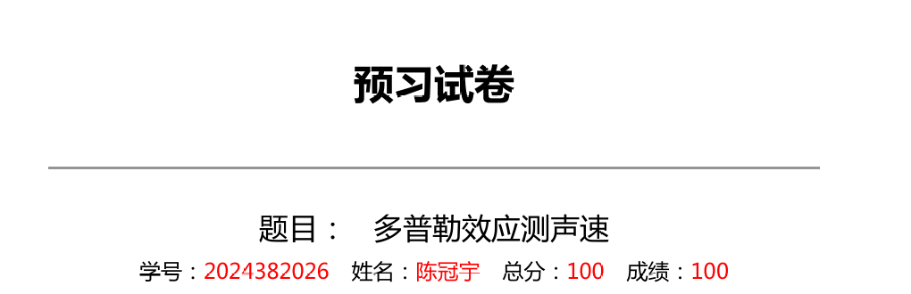
一、实验目的

了解透镜作为光学元件在光学系统中的会聚、发散作用；
掌握位移法测量凸透镜焦距的原理与操作方法；
学习自组望远镜的方法，掌握利用望远镜法测量凹透镜焦距的原理。

二、实验原理

透镜是由两个折射面包裹透明介质构成的光学元件，当透镜厚度远小于其焦距时称为薄透镜，本实验所有测量均在薄透镜近轴光束条件下进行。
2.1 薄透镜通用成像公式
近轴条件下薄透镜成像满足：$\frac{1}{u}+\frac{1}{v}=\frac{1}{f}$
符号规则：
$u$为物距：实物取正，虚物取负；
v为像距：实像取正，虚像取负；
f为透镜焦距：凸透镜f为正，凹透镜f为负。

2.2 位移法测凸透镜焦距
物像公式法、自准法都需要确定透镜中心位置，容易引入测量误差，位移法可避免该缺陷： 保持物屏和像屏的间距D>4f（f为待测凸透镜焦距）不变，沿光轴移动透镜，会在像屏上出现两次清晰实像：一次为放大倒立实像，一次为缩小倒立实像。设两次成像时透镜的位移为d，代入成像公式可推导出焦距： $\frac{D^{2}−d^{2}}{4D}$仅需测量D和d即可算出凸透镜焦距，无需确定透镜中心位置，有效降低系统误差。
2.3 自组望远镜测凹透镜焦距
凹透镜为发散透镜，无法单独成实像，因此借助望远镜对平行光的响应特性测量： 当光线从凹透镜的物方焦平面发出时，出射光为平行光，此时望远镜观察平行光时成像最清晰。实验中先利用凸透镜成一实像，将该实像作为凹透镜的物，调整凹透镜位置使得望远镜观察到最清晰的像时，说明该实像刚好位于凹透镜的物方焦平面上，此时实像位置与凹透镜位置的差值即为凹透镜焦距的绝对值。

- 实验仪器：

光具座导轨、LED光源、带logo物屏、白屏、凸透镜2个（标称焦距分别为100mm、150mm）、凹透镜1个（标称焦距-50mm）、带分划板目镜组。

四、实验内容：

4.1 位移法测凸透镜（标称f=150mm）焦距
共轴调节：将所有元件放置在光具座上，调节各元件中心等高，光轴与导轨平行。
固定物屏位置，移动像屏，保证物屏和像屏的间距D>600mm（大于4倍待测凸透镜标称焦距），记录物屏、像屏的位置并计算D。
沿导轨移动凸透镜，分别找到像屏上成清晰放大实像、清晰缩小实像时的透镜位置，计算两个位置的差值d并记录。
调整像屏位置改变D的大小，重复上述测量6次，记录每组对应的D和d。
4.2 自组望远镜测凹透镜（标称f=-50mm）焦距
组装平行光系统：LED灯照亮带logo物屏，将物屏放在标称焦距100mm的凸透镜L3​的物方焦平面上，出射平行光。
组装望远镜：以标称焦距150mm的凸透镜L1作为物镜，与目镜组组合，调节L1​和目镜的间距，直到通过望远镜观察前述平行光的物屏像最清晰，固定L1和目镜的间距。
撤去平行光系统，调整物屏位置，使物屏经L3L_3L3​在导轨上成一缩小的清晰实像，记录该实像的位置a。
在实像和物镜L1之间放入待测凹透镜L2，缓慢调整L2的位置，直到通过望远镜再次观察到最清晰的物屏像，记录此时L2的位置b，凹透镜焦距的绝对值为|a-b|。
调整物屏位置改变实像位置a，重复上述测量6次，记录每组对应的a和b。

五、数据记录：
组号： 20 ；姓名 陈冠宇

六、数据处理

七、结果陈述：

八、实验总结与思考题

指导教师批阅意见：

成绩评定：

预习  （20分） | 操作及记录  （40分） | 数据处理与结果陈述30分 | 思考题  10分 | 报告整体  印 象 | 总分

